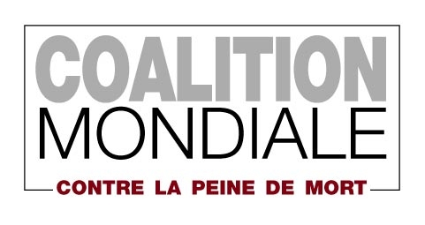
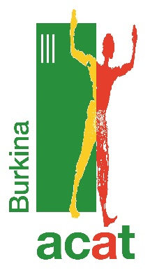

Rapport alternatif de la Coalition mondiale contre la peine de mort, de la FIACAT et de l’ACAT Burkina pour l’examen du Burkina Faso par le Comité contre la torture

Coalition mondiale contre la peine de mort
La Coalition mondiale contre la peine de mort est composée de plus de cent cinquante organisations non gouvernementales (ONG), barreaux d’avocats, collectivités locales et syndicats. Elle vise à renforcer la dimension internationale du combat contre la peine de mort. Son objectif final est d’obtenir l’abolition universelle de la peine capitale. La Coalition mondiale apporte une dimension globale à l’action que poursuivent ses membres sur le terrain, parfois de manière isolée. Elle agit de façon complémentaire à leurs initiatives, dans le respect de l’indépendance de chacun.

ACAT Burkina
ACAT- Burkina est une organisation de défense des droits de l'Homme non confessionnelle et membre de la Fédération internationale des ACAT (FIACAT) basée au Burkina Faso.

FIACAT
La Fédération internationale de l’Action des chrétiens pour l’abolition de la torture, la FIACAT, est une organisation internationale non gouvernementale de défense des droits de l’Homme, créée en 1987, qui lutte pour l’abolition de la torture et de la peine de mort. La Fédération regroupe une trentaine d’associations nationales, les ACAT, présentes sur quatre continents. La FIACAT représente ses membres auprès des organismes internationaux et régionaux Elle bénéficie du Statut consultatif auprès des Nations Unies (ONU), du Statut participatif auprès du Conseil de l’Europe et du Statut d’Observateur auprès de la Commission africaine des droits de l’Homme et des peuples (CADHP). La FIACAT est également accréditée auprès des instances de l’Organisation internationale de la Francophonie (OIF). En relayant les préoccupations de terrain de ses membres devant les instances internationales, la FIACAT vise l’adoption de recommandations pertinentes et leur mise en oeuvre par les gouvernements. La FIACAT concoure à l’application des Conventions internationales de défense des droits de l’Homme, à la prévention des actes de torture dans les lieux privatifs de liberté, à la lutte contre les disparitions forcées et au combat contre l’impunité. Elle participe également à la lutte contre la peine de mort en incitant les États à abolir cette disposition dans leur législation. Pour être encore mieux entendue, la FIACAT est membre-fondateur de plusieurs collectifs d'action, notamment la Coalition mondiale contre la peine de mort (WCADP), la Coalition internationale contre les disparitions forcées (ICAED) et le Human Rights and Democracy Network (HRDN). La FIACAT renforce les capacités de son réseau de trente ACAT La FIACAT aide ses associations membres à se structurer. Elle soutient le processus qui fait des ACAT des acteurs de poids de la société civile, capables de sensibiliser l’opinion publique et d’avoir un impact sur les autorités de leur pays.
Elle contribue à faire vivre le réseau en favorisant les échanges, en proposant des formations régionales ou internationales et des initiatives communes d’intervention. Ainsi, elle soutient les actions des ACAT et leur apporte un relais sur le plan international.

Informations complémentaires au rapport de l’Etat concernant la mise en œuvre des recommandations du Comité (paras. 122 et 123) :

« Continuer la sensibilisation de la population à ce sujet et à envisager la possibilité d’abolir la peine de mort et de ratifier le deuxième Protocole facultatif se rapportant au Pacte international sur les droits civils et politiques, visant à abolir la peine de mort. »

Situation actuelle :
- Le 31 mai 2018, le Parlement burkinabè a aboli la peine de mort en adoptant le nouveau code pénal qui l’exclut de l’arsenal des peines quels que soient les crimes considérés et les circonstances dans lesquelles ils ont été commis.
- Le projet de Constitution confirme l’abolition de la peine de mort en son article 5, cependant, le référendum constitutionnel initialement prévu le 24 mars 2019 a été « reporté sine die ».

Recommandations :

L’ACAT Burkina, la Coalition mondiale contre la peine de mort et la FIACAT recommandent au Burkina Faso de ratifier le deuxième Protocole facultatif se rapportant au Pacte international sur les droits civils et politiques, visant à abolir la peine de mort.

http://www.worldcoalition.org/fr/Burkina-Faso-has-join-the-global-trend-toward-abolition-of-the-death-penalty-in-Africa.html
https://www.jeuneafrique.com/mag/767670/politique/burkina-faso-ce-que-devrait-changer-la-nouvelle-constitution/
https://www.jeuneafrique.com/752157/politique/burkina-vers-un-report-sine-die-du-referendum-constitutionnel/

